Ensino Fundamental II (Segundo Ciclo)

História do estado do Amazonas

Disciplina (s) / Área (s) do Conhecimento:
História

Série/Ano:
9º Ano

Apesar da sugestão de série/ano indicada, recomenda-se que os conteúdos sejam trabalhados continuamente durante a trajetória escolar. Ao(À) professor(a), reserva-se a análise de apresentar ou reforçar determinado tema quando achar necessário.

Competência (s) / Objetivo (s) de Aprendizagem:

Conhecer o processo de formação e a importância do estado do Amazonas na História brasileira.

Conteúdos:

- História do Brasil;
- História do Amazonas;
- Segundo Império;
- Ditadura Militar.

Palavras-Chave:
História do Brasil. História do Amazonas. Indígenas. Rio Amazonas. Segundo Império.

Previsão para aplicação:
2 aulas (50 minutos).

1ª Etapa: Contexto

Professor(a), nessa etapa você irá introduzir o tema que será desenvolvido em aula com seus alunos. Para isso, realize com a sala uma atividade de análise de imagem para que você comece a discussão.
Se houver disponível em sua escola um projetor, apresente a imagem do Teatro do Amazonas, sem identificar a foto, e pergunte aos alunos de onde é essa imagem ou de onde acham que pode ser.
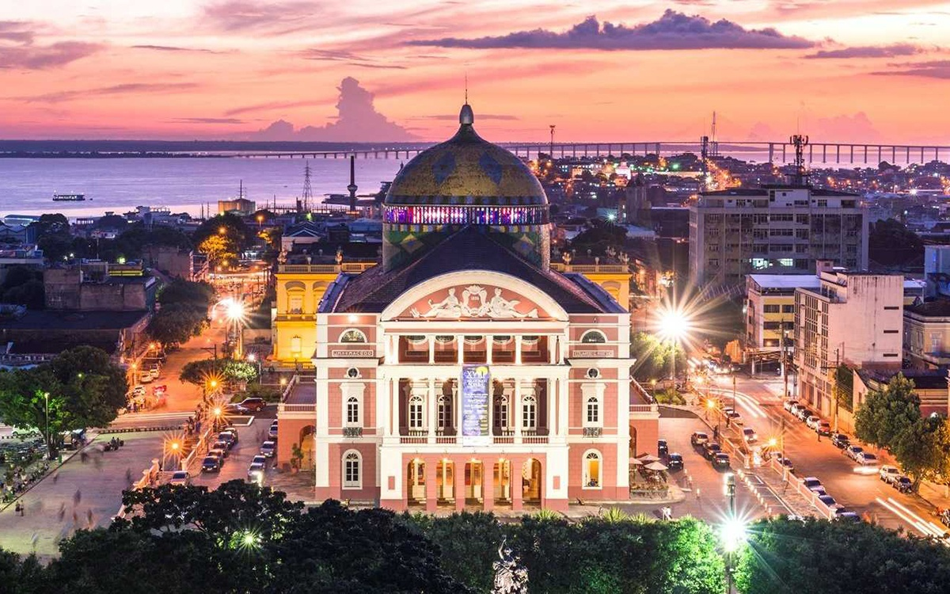
Fonte: https://cultura.am.gov.br/portal/

A partir das respostas que for obtendo com seus alunos, revele que a foto é do Teatro do Amazonas e explique que a construção data do final do século XIX, quando o estado passava pelo período conhecido como Ciclo da Borracha, que atingiu seu auge de desenvolvimento e de exploração dos recursos naturais.

2ª Etapa: Desenvolvimento do tema

Professor(a), nessa etapa você irá aprofundar a discussão sobre o tema com os alunos. Para isso, você deve traçar com a sala uma linha do tempo da história do estado do Amazonas, começando pela colonização até os dias de hoje, passando pelos momentos históricos mais importantes, como o ciclo da borracha e a construção da Zona Franca de Manaus.

Colonização

No início da colonização brasileira, o estado do Amazonas pertencia ao domínio espanhol, segundo os limites territoriais traçados pelo Tratado de Tordesilhas, assinado em 1492. A dificuldade de exploração das terras mais interiores, pelo desconhecimento, pelas resistências indígenas a serem enfrentadas e pelas barreiras naturais impostas pela densa floresta equatorial que cobre o estado, retardaram a exploração do território amazonense. Em 1541, Francisco Orellana foi o primeiro branco a explorar o território do Amazonas. Os relatos do europeu sobre a presença de riquezas naturais no local incentivaram uma nova expedição requerida pelo rei da Espanha Carlos V, em 1561.
A partir da segunda metade do século XVI, as terras brasileiras sobre domínio português passam a sofrer uma série de invasões de outras nações europeias, tal fato leva Portugal a intensificar a ocupação dos territórios como forma de protegê-los e garantir seu Império. Em 1750, a assinatura do Tratado de Madri passa a região onde hoje se localiza o estado do Amazonas para o domínio Português e oficialmente o território começa a fazer parte da então colônia portuguesa, o Brasil. Inicialmente, a região amazônica fazia parte do estado do Pará e somente com a independência, em 1822, que passa a ser uma província separada, a Província do Amazonas.

Ciclo da Borracha

O período do Ciclo da Borracha é um dos mais importantes na história do Amazonas e na história do Brasil pós independência, durando de aproximadamente 1870 até 1910. Houve a descoberta das seringueiras e da possibilidade de extração de borracha, matéria prima que seria abundantemente utilizada pela indústria automobilística para a fabricação de pneus através do látex. É importante ressaltar que o Ciclo da Borracha se passa no século XIX, durante esse período, a Europa está passando pela Segunda Revolução Industrial. A industrialização, que tem início na Inglaterra, se expande para outros países europeus que vão necessitar de matéria prima para suas indústrias, entre elas, a borracha. No século XIX, o Brasil também apresenta suas primeiras centelhas de industrialização, encabeçadas pelos grandes cafeicultores que passam a investir no desenvolvimento industrial e urbano na região Sudeste, mais especificamente no eixo Rio-São Paulo.
Por volta de 1870, a extração da borracha atinge seu auge, atraindo para a região uma enorme quantidade de imigrantes em busca de trabalho e ascensão social. A grande onda de migrantes, vindos do Nordeste, Centro Oeste e da Europa, muda o cenário da província amazonense que irá passar por um período de urbanização e desenvolvimento, concentrando renda nas mãos dos Barões da Borracha. A cidade de Manaus vai ter suas construções inspiradas na arquitetura francesa, com largas avenidas, luz elétrica e bondes elétricos. É nesse momento que é construído o Teatro do Amazonas, com arquitetura clássica francesa e dispondo de uma construção luxuosa para a época. Manaus, no século XIX, chega a ser considerada a Paris brasileira, dado seu enorme desenvolvimento, com ativa vida artística e cultural incentivada pelos lucros da extração do látex. Por ouro lado, a mão de obra que será utilizada para a extração do látex das seringueiras será em parte escrava e pós abolição, já no início do século XX, relegada a condições de trabalho precárias e miséria.
Ainda no início do século XX há uma queda pela demanda da borracha e o estado do Amazonas cai no esquecimento e enfrenta uma grave crise econômica e social.
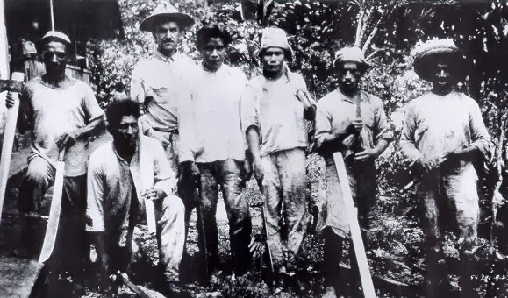
Fonte da imagem: https://noamazonaseassim.com/tudo-sobre-o-ciclo-da-borracha-dos-primordios-ate-1920/

Zona Franca de Manaus

Após quase 50 anos de crise, o estado do Amazonas volta a obter investimentos durante o período da ditadura militar brasileira, com a construção da Zona Franca de Manaus em 1967 – pelo General Castelo Branco – polo industrial que teria o intuito de atrair investimentos incentivando a entrada de indústrias na região, a escolha da região amazônica não é, entretanto, aleatória. O regime militar escolhe o estado do Amazonas como foco para esse investimento pois a região concentraria algumas premissas indispensáveis para que as indústrias se sentissem atraídas em investir na região: baixo custo de investimento, com impostos muito mais baixos que na região sul e sudeste; alta disponibilidade de matéria prima e água para alimentar a atividade industrial; leis mais brandas com relação a preservação ambiental; mão de obra em abundância e mais barata.

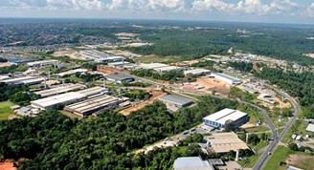
Fonte: https://www.tecmundo.com.br/mercado/136344-historia-zona-franca-manaus-inicio-dias-video.htm

3ª Etapa: Atividade

Professor(a), após realizar a aula com as informações sobre o estado do Amazonas, os alunos devem desenvolver uma atividade que sintetize seus conhecimentos sobre o tema.
Agora que já obtiveram conhecimento sobre o assunto, devem construir a linha do tempo do estado do Amazonas em seus cadernos. É importante que os alunos mantenham a ordem cronológica, destaquem os períodos históricos, contextos e acontecimentos mais importantes. O(A) professor(a) poderá auxiliar, mas quem deverá realizar a atividade é o próprio aluno.

Referências:

- VIAGENS PELA AMAZÔNIA - Apogeu e Queda da Borracha na Amazônia. De Orlando Jr. Setembro de 2013. Disponível em: https://www.youtube.com/watch?v=EVadXjsWU8E.
- KLEINA, Nilton. A história da Zona Franca de Manaus, do início aos dias de hoje. Disponível em: https://www.tecmundo.com.br/mercado/136344-historia-zona-franca-manaus-inicio-dias-video.htm.
- Província do Amazonas. Por “No Amazonas é Assim”. Disponível em: https://noamazonaseassim.com/provincia-do-amazonas/.
- Oliveira, Jackson. Manaus na Bélle Époque: Mão de obra escrava no ciclo da borracha. Disponível em: http://manausbelle-epoque.blogspot.com/2013/09/mao-de-obra-escrava-no-ciclo-da-borracha.html.0

